
COLEGIO PEDRO DE VALDIVIA DE VILLARRICA
Departamento de Lengua y Literatura
Programa de integración
Jocelyn Llanos

GUÍA Nº 4 Conflicto narrativo
LENGUA Y LITERATURA
NOMBRE:
CURSO: | 1° Medio | FECHA DE ENTREGA  ENTREGA |  | Mayo 2020
OBJETIVO DE APRENDIZAJE  -Conocer que es un conflicto narrativo. |  |  | HABILIDADES DEL O.A |  | HABILIDADES DE LA GUIA
 |  |  | -Conoce concepto de conflicto narrativo |  | X
 |  |  | -Define concepto |  | X
 |  |  | -Identifica tipos de conflictos |  | X

Conflicto Narrativo
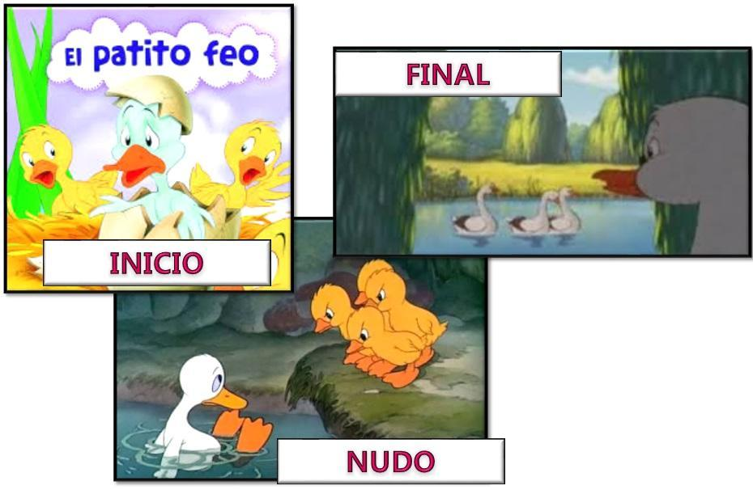
Inicio: Presenta a los personajes de la historia, lo que les sucede, el lugar donde se desarrollara los sucesos
Desenlacé: En esta parte del relato se resuelve el conflicto, su final puede ser feliz o trágico, positivo o negativo.
Nudo o conflicto: Se desarrollan los eventos planteados en la introducción, los personajes se ven envueltos en un conflicto y actual en función al objetivo que persiguen
Estructura Narrativa

Recordemos:
Recuerda: puedes ver tus otras guías como material de apoyo.
Tipo de Narrador

Importancia del conflicto Narrativo:


El conflicto narrativo es tal vez uno de los factores más importantes de la narración ya que justifica y motiva el hecho de contar algo. Conflicto quiere decir problema, combate, disputa, dificultad, complicación o pugna, y es justamente la función que cumple en el relato; romper con el orden y armonía. Generalmente, las narraciones no se tratan de la vida cotidiana común y corriente, al contrario, son sucesos fuera de lo normal que vienen a romper el equilibrio, de manera de crear una trama que justifique e inspire novelas y cuentos.

Actividad N ° 1:

Según la información leída contesta la siguiente pregunta:

a) ¿Qué es el conflicto narrativo?

---------------------------------------------------------------------------------------------------------------------------------------------------------------------------------------------------------------------------------------------------------------------------------------------------------------------------------------

Tipos de conflicto narrativo:

El conflicto interno, que se da cuando las fuerzas que se enfrentan —pero también la resolución— residen en el interior del personaje protagonista. Y de ambas participa en una intensidad suficiente como para que se pueda plantear un conflicto entre ellas sin que se entrevea la supremacía de la una o de la otra.
El conflicto superior, que se da cuando las fuerzas en lucha son el protagonista —y todo cuanto este represente— y las fuerzas superiores al individuo, como las de la naturaleza, el tiempo, la muerte o el destino.
El conflicto social, que se da cuando las fuerzas que se enfrentan son, de un lado, el protagonista y, de otro, un antagonista, que puede ser otro individuo o un grupo social o toda la sociedad.

Actividad N° 2

Lee los siguientes textos e identifica que tipo de conflicto presenta:

Texto 1
Asalto en Lomitón
Estaba comiendo un churrasco cuando entró un hombrecito sucio y harapiento al local. Nervioso, sacó una pistola y apuntó a la cajera. No le exigió dinero, solo le gritó tembloroso: “¡Deme un churrasco con papas fritas, ahora!”. Enseguida tenía su pedido listo. El hombrecillo contempló la comida con ojos brillantes. Dio las gracias y salió del local rompiendo en llanto y tirando el arma al suelo. Un caballero se acercó a ver la pistola. Era de juguete. Nadie llamó a los carabineros. El otro día lo vi en Pedro de Valdivia pidiendo monedas y lo saludé.

Pino, C. (2011). En Santiago en 100 palabras: Los mejores 100 cuentos IV. Santiago de Chile: Metro de Santiago, Minera Escondida y Plagio

1. Tipo de conflicto:………………………………………………………………………………………………………………………………………………………………………………………….

2. ¿Cómo lo sabes?
………………………………………………………………………………………………………………………………………………………………………………………………………………………………………………………………………………………………………………………………………

Texto 2

Invierno en Isla Grande.
“Son las tres de la tarde y en dos horas oscurecerá. El frío no solo se siente, sino que se ve. Unas plantas de zinc inclinadas forman el cobertizo. Las llamas de un fuego alto. De leña de lenga, hacen que uno se acerque por instinto: un fuego en nada diferente a aquellos que vieron desde los barcos los navegantes europeos hace más de cuatrocientos años. El fuego que encendían hombres a los que los viajeros vieron como gigantes.
Los visitantes asistimos a un asado con unas quince personas de la comunidad ona Rafaela Ischton. Nos reciben Rubén y Margarita Maldonado, nuestros anfitriones. Este hombre mayor, hijo y nieto de onas por vía materna, ha querido establecerse cuanto antes en el lugar que ahora le pertenece. Lo que primero aclaran es que Ischton no es un apellido inglés sino un nombre ona que significa “de muslos gruesos”.
Mientras tanto, el viento golpea helado y constante. Más allá está el bosque y más allá las últimas estribaciones de Los Andres. Uno piensa en la cultura que debieran desarrollar estos pueblos para vivir en estos lugares extremos cuando toda la isla era tierra de los selk´nam, los haush, los yámanas y los alakaluf, los cuatro grupos hermanos que, desde hace más de 9.000 años poblaron este fin del mundo”.
Sylvia Iparraguirre, “La travesía de los onas”.

1.Tipo de conflicto:………………………………………………………………………………………………………………………………………………………………………………………….

2. ¿Cómo sabes?
………………………………………………………………………………………………………………………………………………………………………………………………………………………………………………………………………………………………………………………………………

Texto 3

El caballo del rey
Había era un rey que tenía un caballo al que quería mucho. El caballo cayó enfermo y el rey llamó al veterinario para que le dijera si la dolencia que sufría se podría curar. El veterinario lo examinó bien y luego dijo que no tenía cura.
Entonces, el rey se afligió mucho y ordenó a los criados que llevaran al caballo a la orilla del mar y que hicieran cuanto fuera posible para sanarlo. Y les avisó de que a quien le trajera la nueva de que el caballo había muerto, lo haría colgar inmediatamente.
Al cabo de dos días, el caballo murió y, mientras los criados deliberaban sobre cómo hacer para darle la noticia al rey, vieron pasar a un tonto que era capaz de cualquier cosa, y le dijeron:
— ¿Quieres llevarle una noticia al rey? Y él respondió: — ¿Y qué me daréis a cambio? Los criados le prometieron mil libras y le dijeron de qué se
trataba. El tonto estuvo de acuerdo, fue a ver al rey y le dijo: — ¿Sabes aquel caballo que enviaste a la orilla del mar por ver si allí lo curaban? Pues no come. — ¿Cómo puede ser eso? —respondió el rey. —Sí. Y tampoco bebe. —Qué me dices… —Ni orina. —Esto no puede ser… —Ni camina, ni respira… —Entonces está muerto —dijo el rey. —Eres tú quien lo ha dicho —respondió el tonto—, no yo.
Y dio media vuelta y se fue a ver a los criados, que le dieron mil libras. Y allí quedó el rey, burlado.

2. Tipo de conflicto:…………………………………………………………………………………………………………………………………………………………………………………………………………………………………………………………………………………………….

1. ¿Presenta estructura del género narrativo? Nómbralas (Inicio, conflicto, descenlace)
--------------------------------------------------------------------------------------------------------------------------------------------------------------------------------------------------------------------------------------------------------------------------------------------------------------------------------------------------------------------------------------------------------------------------------------------------------------------------------

3. ¿Cómo sabes? Justica tu respuesta
……………………………………………………………………………………………………………………………………………………………………………………………………………………………………………………………………………………………………………………………………………………………………………………………………………………………………………………………………………………………………………

